Functioneel ontwerp

Het Fruithuisje



Naam:

* Shivam Akloe Adeel Haq
* Kelvin Verwoerd Bryan van der Velde
* Ben Wolthuis Jory Kalisvaart

Klas: Z ZAO13A

Projectnaam: ’t Fruithuisje

Versie: 0.2

Inhoud

1 Samenvatting 3

1.1 Samenvatting voor de klant 3

1.2 Versiebeheer 3

1.3 Verzendlijst 3

2 Programma van eisen 4

2.1 Doelstelling 4

2.2 Huidige situatie 4

2.3 Reden van verandering/aanpassing 5

2.4 Nieuwe situatie 5

2.5 Functionele eisen gesteld aan de nieuwe situatie 5

2.6 Systeemeisen gesteld aan de nieuwe situatie 5

3 Interface 7

3.1 Interface 7

3.2 Schema’s 14

4 USE Case en Datamodel 15

4.1 De USE Case 16

4.2 De database 20

5 Slotconclusie 21

5.1 Verantwoording 21

5.2 Bronvermelding 21

## 1 Samenvatting

### 

### 1.1 Samenvatting voor de klant

Dit document omvat de rapportage over de functioneel ontwerp en vaststellen van het project ‘t Fruithuisje. Alle hoofdonderdelen evenals conclusies en aanbevelingen zijn verwerkt in dit totaaloverzicht, met eventuele verwijzingen naar separate uitgebreide documenten.

### 1.2 Versiebeheer

|  |  |  |  |  |
| --- | --- | --- | --- | --- |
| **Versie** | **Status** | **Datum** | **Auteur** | **Opmerkingen** |
| **0.1** | **Concept** | **17-11** | **Kelvin / Bryan** | **Functioneel ontwerp inelkaar zetten en wireframes maken.** |
| **0.1.1** | **Concept** | **18-11** | **Jory** | **Resterende ontwerpen maken** |
| **0.2** | **Concept** | **23-11** | **Shivam** | **Functioneel ontwerp herzien en compleet gemaakt. Tekst toegevoegd. Use-case toegevoegd. ERD toegevoegd.** |

### 1.3 Verzendlijst

Dit document wordt ter beschikking gesteld aan:  
Tarik Khadfy - Opdrachtgever

Adeel Haq – Developer en projectleider

Shivam Akloe – Developer

Ben Wolthuis – Developer

Jory Kalisvaart – Developer

Kelvin Verwoerd – Developer

Bryan v.d Velde – Developer

## 2 Programma van eisen

### 2.1 Doelstelling

De doelstellingen van het functioneel ontwerp wordt hier omschreven. Deze worden opgesteld in samenspraak met de opdrachtgever Samengevat geef je hier aan wat je gaat ontwikkelen.

Het doel van dit project is het volgende:

* Het kunnen inzien van een automatisch gegenereerd overzicht van wat er in totaal besteld moet worden per productsoort. Dit kan worden gebruikt als een inkooplijst bij de veiling.
* Het ter plaatse (bij de veiling) prijswijzigingen door kunnen voeren, zodra duidelijk is dat de inkoopprijzen zijn gewijzigd. De aangepaste productprijzen gelden dan voor de eerstvolgende geplaatste horecabestellingen (de volgende dag), zodat de gewenste winstmarge behouden blijft.
* Elke horecaklant heeft een eigen prijzenlijst met daarin de met hen gemaakte prijsafspraken verwerkt. Het is wenselijk dat sommige gemaakte aangepaste prijswijzigingen alleen gelden voor bepaalde horecaklanten en dus niet automatisch voor iedereen.
* Bij het maken van een factuur, op basis van de geplaatste bestellingen, dient er automatisch een pakbon te worden gegenereerd. Dat eventuele nabestellingen toegevoegd kunnen worden bij de oorspronkelijke bestelling van de horecaklant.
* Daarnaast het kunnen beschikken over een basis prijzenlijst waarmee met toekomstige horecaklanten prijsafspraken kunnen worden gemaakt.
* Tevens heeft de winkel ook klanten die fysiek inkopen doen in de winkel.

### 2.2 Huidige situatie

In Het Fruithuisje werken ze met non-geautomatiseerde handelingen.

De groente- en fruitzaak “Het Fruithuisje ” levert zowel aan particulieren als aan de horeca.

Via verschillende emailadressen komen orders binnen van verschillende horecaklanten. Deze emailadressen worden allemaal geopend en verzameld in een lijst zodat duidelijk is hoeveel ervan welk product in totaal moet worden ingekocht inclusief de producten die nodig zijn voor de uitstalling van de zaak. Tevens worden ze ook gekopieerd naar zijn bijbehorende factuur. Als het factuur compleet is, wordt deze gekopieerd naar het pakbon bestand. Deze wordt dan uitgeprint en meegenomen samen met de bestelling naar de klant.

Dit neemt veel tijd in beslag en is daarnaast foutgevoelig, waardoor het weleens voorkomt dat er te weinig van bepaalde producten zijn ingekocht, en hierdoor niet alle geplaatste bestellingen/orders kunnen worden geleverd.

Aan de hand van de hoogte van de inkoopprijzen, wordt er gekeken naar de gemaakte prijsafspraken (die verschilt per horecaklant) en indien nodig, wordt de verkoopprijs hierop handmatig aangepast op de factuur (momenteel op Excel blad) van elke horecaklant.

Ook dit neemt veel tijd in beslag, waardoor het soms wel een uur duurt voordat alle facturen per horecaklant zijn voorzien van de door hun geplaatste bestellingen (momenteel gebeurt dit via email) en waarin ook de actuele prijswijzigingen zijn doorgevoerd. Pas dan kunnen de gevraagde producten worden verzameld en geleverd.

Met als gevolg tijdnood om alle openstaande orders op tijd te kunnen leveren samen met de pakbon zonder fouten en verouderde productprijzen.

### 

### 2.3 Reden van verandering/aanpassing

Vanwege de vele handmatige processen dat plaatsvindt, ligt de foutgevoeligheid hoog en de efficiëntie zeer laag.

### 2.4 Nieuwe situatie

Bij het nieuwe systeem zullen alle bovenstaande processen geautomatiseerd worden via een applicatie dat al het bovenstaande kan bijhouden, aanpassen en doorvoeren. Hierbij houden we rekening mee met het complexiteit en flexibiliteit dat de verschillende factoren hebben op het applicatie. Houd hierbij rekening mee dat er voor de horecaklanten een web omgeving gemaakt zal worden zodat zij hun orders kunnen maken en doorvoeren. De medewerkers krijgen het in hun lokale applicatie te zien en kunnen dat verwerken nadat het geld is overgemaakt.

### 2.5 Functionele eisen gesteld aan de nieuwe situatie

* inloggen en uitloggen
* voorraad beheren
* product toevoegen/ verwijderen/ aanpassen
* klanten toevoegen/ verwijderen/ aanpassen
* bestellingen bekijken
* prijs berekenen
* korting berekenen
* factuur genereren
* pakbon genereren
* bestelling toevoegen
* bestelling genereren
* lijst met klanten
* zoeken...

### 2.6 Systeemeisen gesteld aan de nieuwe situatie

We hebben een server nodig dat het volgende nodig heeft:

* Hardware
  + **CPU:** 2 x Intel Core 2 (2.66 Ghz, 128K cache)
  + **RAM:** 4GB
  + **Minimum database space:** 10GB
* Software
  + Xampp
  + Editor om code aan te passen
  + Ubuntu
  + Java
* Extra
  + Internet connectie

Vanzelfsprekend is er ook een werkcomputer nodig:

* Hardware
  + **CPU:** Intel i3 (2.2 Ghz)
  + **RAM:** 4GB
  + **Minimum database space:** 40GB
* Software
  + Windows 7
  + Java
  + Microsoft Office / OpenOffice / LibreOffice
* Extra
  + Internet connectie

## 3 Interface

Hierin wordt de interface tussen programma en gebruiker beschreven.

### 3.1 Interface

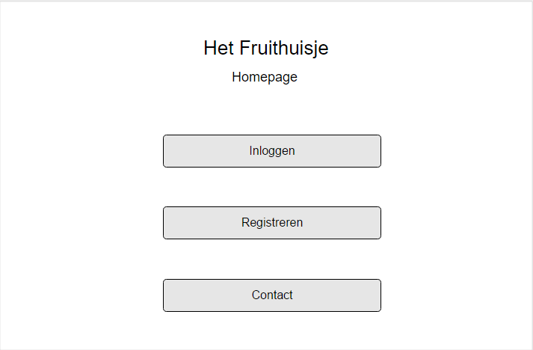

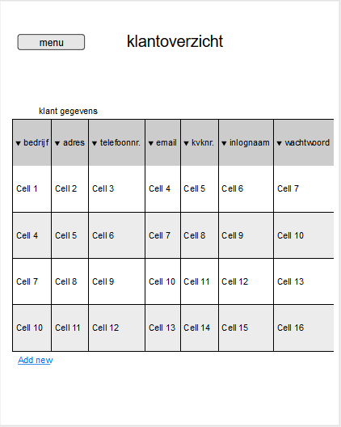

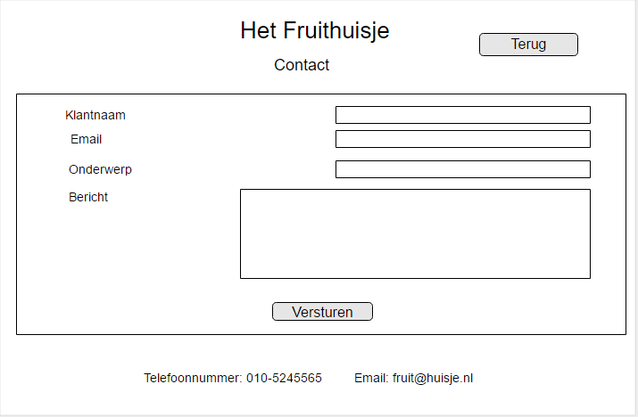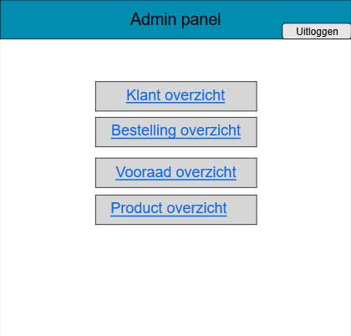

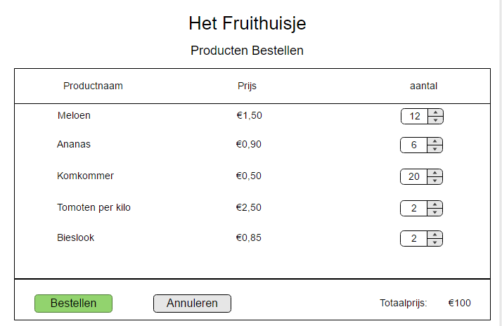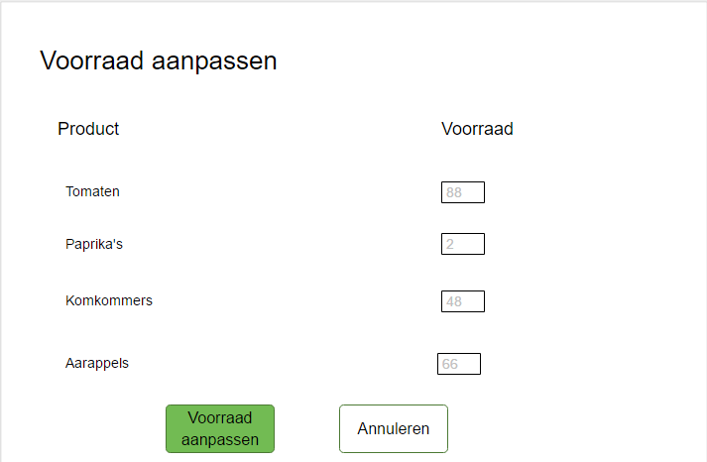

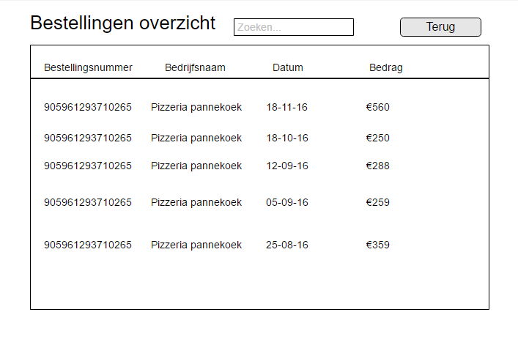

**formulier ontwerp**

**Account registratie**

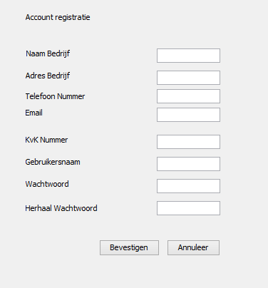

**Inloggen**

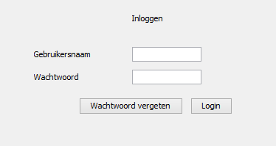

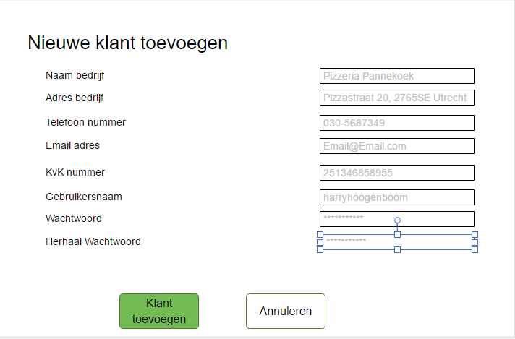**Nieuw klant toevoegen**

### 

### 3.2 Schema’s

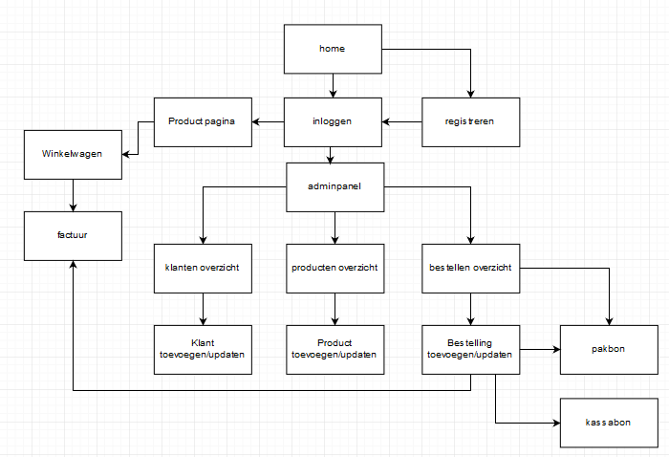

## 

## 4 USE Case en Datamodel

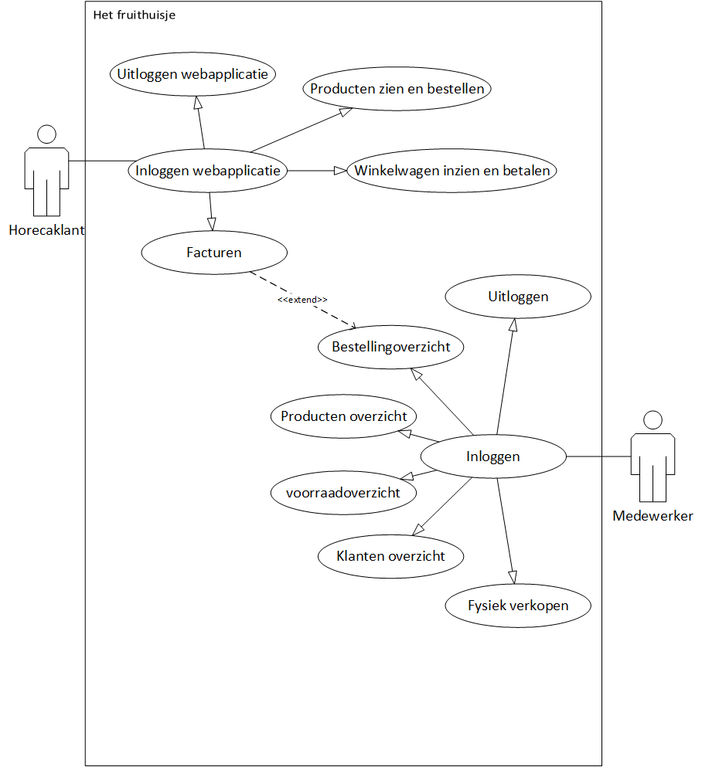

### 4.1 De USE Case

|  |  |
| --- | --- |
| **Naam** | **Producten zien / bestellen** |
| **Actor** | Horecaklant |
| **Aannamen** | Horecaklant is ingelogd en op hoofdscherm |
| **Beschrijving** | 1. Horecaklant klikt op Producten. 2. Klant krijgt lijst met producten te zien met de prijs per stuk en een knopje ernaast genaamd “Bestellen”. 3. Klant klikt op Bestellen. 4. Systeem geeft een pop-up-scherm weer dat vraagt hoeveel je wilt toevoegen. Systeem houdt rekening met de voorraad en geeft een maximaal aantal te bestellen weer. Er zitten ook 2 knopjes genaamd “Toevoegen” en “Annuleren” bij. 5. Klant voegt aantal in en klikt op toevoegen. 6. Systeem voert geselecteerde aantal producten toe aan winkelwagen. |
| **Uitzondering** | Horecaklant wilt niet bestellen en klikt op annuleren |
| **Resultaat** | Horecaklant heeft producten ingezien en kan ze bestellen. |

|  |  |
| --- | --- |
| **Naam** | **Winkelwagen zien / bestellen** |
| **Actor** | Horecaklant |
| **Aannamen** | Horecaklant is ingelogd en op hoofdscherm |
| **Beschrijving** | 1. Horecaklant klikt op Winkelwagen. 2. Klant krijgt lijst met producten te zien met de prijs per stuk, aantal bestelde producten en totaalprijzen. Naast elke productregel staat een knopje met “Verwijderen”. 3. Klant klikt op Betalen. 4. Systeem geeft een pop-up-scherm weer dat vraagt of je wilt betalen. Er zitten ook 2 knopjes genaamd “Accepteren” en “Annuleren” bij. 5. Klant tikt op accepteren. 6. Systeem geeft een factuur van de bestelde producten weer. Systeem reserveert ook de bestelde producten in het voorraad voor het inpakken. |
| **Uitzondering** | Horecaklant verwijdert een product of annuleert het betaling. |
| **Resultaat** | Horecaklant heeft producten besteld. |
|  |  |
|  |  |
| **Naam** | Factuur uitdraaien |
| **Actor** | Horecaklant |
| **Aannamen** | Horecaklant is ingelogd en op hoofdscherm |
| **Beschrijving** | 1. Horecaklant klikt op Facturen. 2. Systeem toont een lijst met facturen en datums te zien. 3. Horecaklant klikt op één factuur 4. Systeem opent een nieuwe tabblad met daarin de pdf. |
| **Uitzondering** |  |
| **Resultaat** | Horecaklant kan de Facturen inzien. |

|  |  |
| --- | --- |
| **Naam** | **Fysiek verkopen** |
| **Actor** | Medewerker |
| **Aannamen** | Medewerker is ingelogd en bij de hoofdscherm |
| **Beschrijving** | 1. Medewerker klikt op Fysiek verkopen. 2. Systeem toont een scherm met een leeg formulier en de tekst “A.U.B. producten inscannen”. Twee knoppen zijn erbij toegevoegd genaamd “Afrekenen” en “Annuleren”. 3. Medewerker scant producten in. 4. Systeem geeft producten weer met een aantal nummer box waarbij opgeteld en afgeteld kan worden. 5. Medewerker drukt op Afrekenen. 6. Systeem wacht op verificatie van betaling, haalt te producten van het voorraad af en print een bon uit. |
| **Uitzondering** | Medewerker annuleert het bestelling sessie. |
| **Resultaat** | Medewerker heeft succesvol een fysieke koopopdracht afgerond. |

|  |  |
| --- | --- |
| **Naam** | **Klanten overzicht** |
| **Actor** | Medewerker |
| **Aannamen** | Medewerker is ingelogd en bij de hoofdscherm |
| **Beschrijving** | 1. Medewerker klikt op Klanten overzicht. 2. Systeem toont een overzicht van alle geregistreerde horecaklanten. Daarin vind hij p 3. Medewerker scant producten in. 4. Systeem geeft producten weer met een aantal nummer box waarbij opgeteld en afgeteld kan worden. 5. Medewerker drukt op Afrekenen. 6. Systeem wacht op verificatie van betaling, haalt te producten van het voorraad af en print een bon uit. |
| **Uitzondering** | Medewerker annuleert het bestelling sessie. |
| **Resultaat** | Medewerker heeft succesvol een fysieke koopopdracht afgerond. |

|  |  |
| --- | --- |
| **Naam** | **Voorraadoverzicht** |
| **Actor** | Medewerker |
| **Aannamen** | Medewerker is ingelogd en bij de hoofdscherm |
| **Beschrijving** | 1. Medewerker klikt op Voorraad overzicht. 2. Systeem toont een overzicht van gevraagde producten dat onder de minimale aantal producten bevinden met een oranje kleur en producten op of onder de nul met een rode kleur. Naast elke productrij staat een knopje genaamd “Bijbestellen”. 3. Medewerker klikt op bijbestellen. 4. Systeem maakt een lijst op van hoeveel er besteld wordt en hoeveel het kost per stuk / totaal. Vervolgens begint het systeem met het optellen van de producten bij de voorraad. |
| **Uitzondering** | Medewerker annuleert het voorraad sessie. |
| **Resultaat** | Medewerker heeft succesvol zijn voorraad ingezien en bijgewerkt. |

|  |  |
| --- | --- |
| **Naam** | **Producten overzicht** |
| **Actor** | Medewerker |
| **Aannamen** | Medewerker is ingelogd en bij de hoofdscherm |
| **Beschrijving** | 1. Medewerker klikt op Producten overzicht verkopen. 2. Systeem toont een overzicht met producten 3. Medewerker scant producten in. 4. Systeem geeft producten weer met een aantal nummer box waarbij opgeteld en afgeteld kan worden. 5. Medewerker drukt op Afrekenen. 6. Systeem wacht op verificatie van betaling, haalt te producten van het voorraad af en print een bon uit. |
| **Uitzondering** | Medewerker annuleert het bestelling sessie. |
| **Resultaat** | Medewerker heeft succesvol een fysieke koopopdracht afgerond. |

### 

### 4.2 De database

In de onderstaande ERD ziet u de volledige database, met zijn tabellen, velden, datatypes, primary/foreign keys en relaties.



## 5 Slotconclusie

### 5.1 Verantwoording

We hebben besloten de proces van de “Emails van klanten verwerken” verandert naar “Klanten kunnen inloggen en orders maken met hun geselecteerde producten”. Dit zorgt voor een enorme sprong richting een efficiënte applicatie. We willen ervoor zorgen dat klanten hun eigen gegevens meer overzichtelijk voor de hand hebben. Natuurlijk willen we ook dat de medewerkers geen fouten maken tijdens het verwerken van de orders. Daarom kunnen ze de orders via de lokale applicatie inzien en meteen verwerken op de correcte hoeveelheid.

### 5.2 Bronvermelding

CPUBenchMark.net: minimale benodigdheden voor een server.

Draw.io: voor het maken van diagrammen.